Les Cols Bélesta - 8 Juin 2025
F.S.G.T Commission Départementale Cyclotourisme de la Haute-Garonne

Permanente Circuit Vert
VERT N°20695797
60 km - 940 d+
- Open Runner 20695797 – 60 Km – 940 m d+

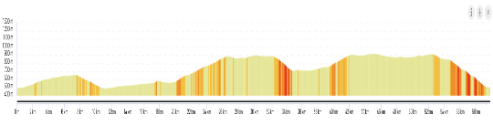

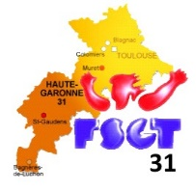
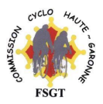
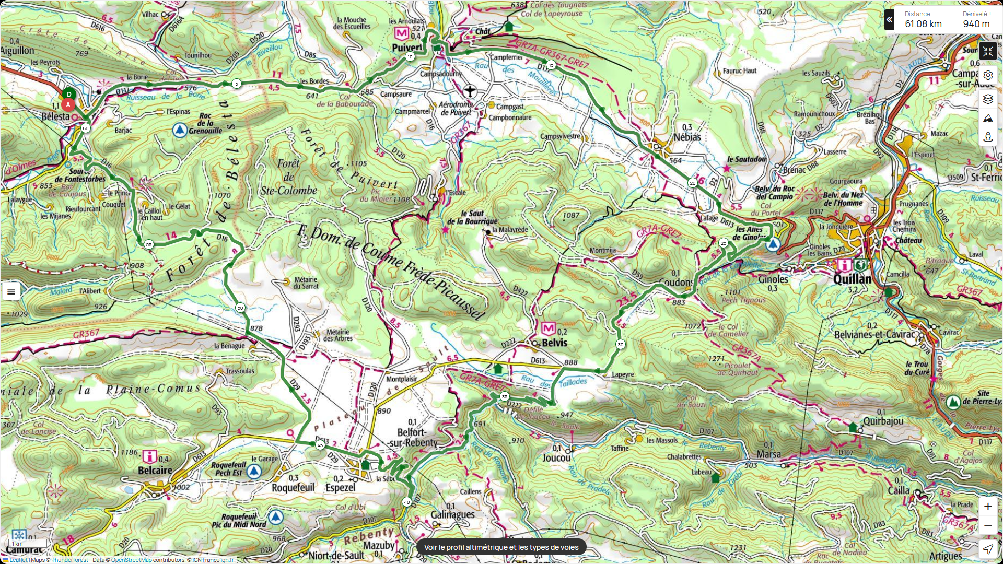
Départ / Arrivée Bélesta
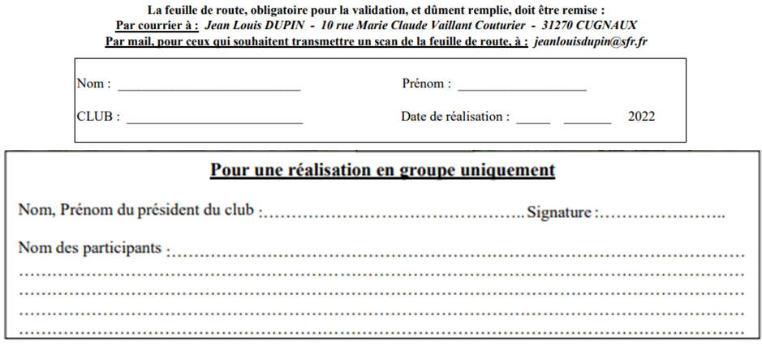
Pour ceux qui ne font pas cette sortie le
8 Juin.
Point de contrôle à :
Bélesta

Belfort-sur-Rebentry

2025

